TİRİLYE EVLERİ/TÜCCAR EVİ

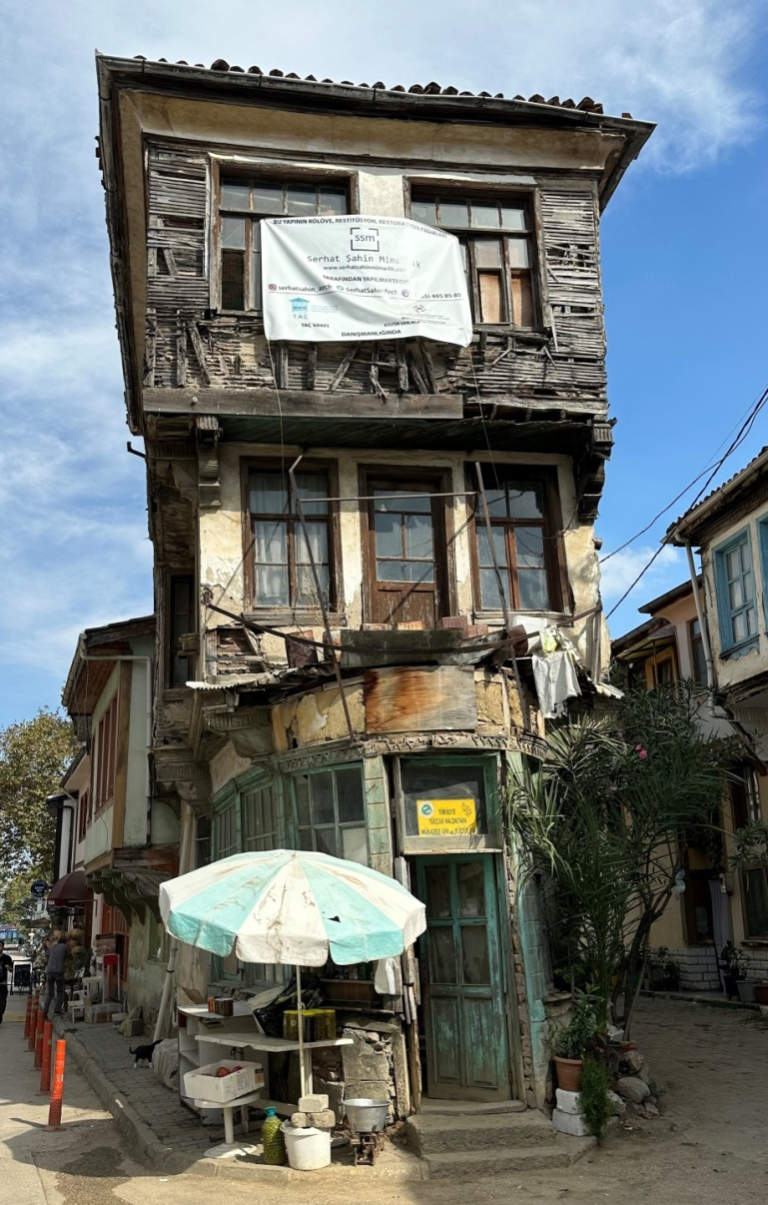

TİRİLYE EVLERİ

Tirilye’de evler, denize paralel sayılabilecek topoğrafik yapıya uyum sağlayan beş sokak ile bu sokakların arsındaki dar sokaklarla parsellere ayrılmış birbirine bitişik ve sokağa cepheli olarak inşa edilmiştir. Genellikle tek ailelik inşa edilen Tirilye evlerinde eğer aile kalabalık bireylerden oluşuyorsa bir oda ortak kullanıma ayrılmış olarak düzenlenmektedir. Ekonomisini zeytinciliğin oluşturduğu Tirilye’de evlerin zemin katı genellikle zeytin mahzeni ve dükkânına dönüştürülmüş ve dolayısıyla bu tip evlerde yaşam alanı üst katlarda çözümlenmiştir. Tirilye evlerinin odalarında niş ve sabit dolaplar bulunmaktadır. Rum halkın bunları ikona koymak için kullandığı bilinmektedir.

TÜCCAR EVİ

Tabut ev ile birlikte Tirilye’nin simge yapılarından biri olan yapı halk arasında “Güverte Ev” olarak da bilinmektedir. Mübadeleden önce vergi dairesi olarak kullanılmıştır. İki sokağın kesiştiği noktada dar bir planda inşa edilen yapıda, mevcut yollar esas alınarak zemin kat yığma tekniği ile örülerek yapılmış olup, evin duvarları ahşap karkaslı, tuğla ve kerpiç dolgulu, sıvalıdır. Üç katlı yapının giriş katı dükkân şeklinde düzenlenmiş olup, üst katlar yaşam alanı olarak kullanılmıştır. Yapının sokağın kesiştiği noktada dar profilinde giriş katından yapı yuvarlanarak karakteristik bir görünüm almıştır. Ahşap pencereli giriş kapısı ve ahşap çerçeveli pencereler üzerinde testere dişi motiflerinden bir bordürle çevrelenmiştir. Ahşap payandaların taşıdığı ikinci katta küçük bir balkon bulunmaktadır. Hafif bir çıkma yapan üçüncü katı destekleyen ahşap payandalar ile yapı hareketlendirilmiştir. Zamanla tahrip olan yapı tescilli olup, restorasyon çalışmaları henüz başlamamıştır.

TİRİLYE HOUSES/TÜCCAR HOUSE

TİRİLYE HOUSES

In Tirilye, houses were built adjacent to each other and facing the street, divided into parcels with five streets that adapt to the topographic structure that can be considered parallel to the sea, and narrow streets between these streets. In Tirilye houses, which were generally built for single families, one room is reserved for common use when the family consists of a large number of individuals. In Tirilye, whose economy is based on olive growing, the ground floor of the houses is generally converted into olive cellars and shops, and therefore the living space in such houses is resolved on the upper floors. The rooms of Tirilye houses have niches and built-in wardrobes. It is known that the Greek people used these to place icons.

TÜCCAR HOUSE

The building, which is one of the symbolic structures of Tirilye along with the Coffin House, is also known as Deck House among the residents. It was used as a tax office before the population exchange. In the building, which was built on a narrow plan at the intersection of two streets, the ground floor was built using the masonry technique, based on the existing roads, and the walls of the house are wooden framed, filled with brick and adobe, and plastered. The ground floor of the three-storey building was arranged as a shop, and the upper floors were used as living spaces. The narrow profile of the building at the intersection of the street has a characteristic appearance by rolling from the ground floor. The entrance door with wooden windows and wooden framed windows are surrounded by a border with sawtooth motifs. There is a small balcony on the second floor supported by wooden buttresses. The structure is enlivened with wooden buttresses supporting the slightly projecting third floor. The building, which fell into ruin overtime, is registered and restoration work has not started yet.

